Государственное бюджетное общеобразовательное учреждение Самарской области средняя
Общеобразовательная школа №1 «Образовательный центр» с. Сергиевск муниципального района
Сергиевский Самарской области структурное подразделение детский сад «Сказка»

Тема: Сенсорные тренажеры как средство развития познавательных процессов у детей 2- 3 лет.

Воспитатель
Нечаева Н.М.

Сергиевск, 2015
Актуальность: В настоящее время я являюсь воспитателем в первой младшей группе. Именно этот возраст наиболее благоприятен для совершенствования деятельности органов чувств, накопления представлений об окружающем мире. Накопление умственного багажа детей дошкольного возраста составляют чувственно воспринимаемые впечатления.
Сенсорное развитие составляет фундамент общего умственного развития ребенка, оно необходимо для успешного обучения ребенка. С восприятия предметов и явлений окружающего мира начинается познание. Все другие формы познания строятся на основе образов восприятия, являются результатом их переработки.

Цель: развитие познавательных процессов у детей 2-3 лет с помощью сенсорных тренажеров.

Задачи:
- развивать и совершенствовать у детей дошкольного возраста все виды восприятия, обогащать их чувственный опыт;
- развивать осязательное восприятие, а именно тактильные и кинестетические ощущения, микро и макромоторику воспитанников;
- повышать уровень знаний у родителей по сенсорному развитию и воспитанию дошкольников;
- Выявить, обосновать и создать педагогические условия для обогащения и накопления сенсорного опыта детей в ходе предметно-игровой деятельности через игры с дидактическим материалом.

Содержание работы
  - Актуальность работы.
  - Цель.
  - Задачи.
  - Изучение литературы.
  - Работа с детьми, родителями, педагогами.
  - Картотека дидактических игр с сенсорными тренажерами.

Изучение литературы:
- «Дошкольное воспитание», №11, 2015 г.
- Башаева Т.В. Развитие восприятия у детей. Форма, цвет, звук. - Ярославль: Академия развития, 1997;
- Васильева М.А. «Программа воспитания и обучения в детском саду»;
- Венгер Л.А. Воспитание сенсорной культуры ребенка от рождения до 6 лет» - М.: Просвещение 1995;
- Немов Р.С. Психология – М.: Гуманист. изд. Центр ВЛАДОС, 2002;
- Новоселова С.Л. Дидактические игры и занятия с детьми раннего возраста. –М.: Просвещение, 1985;
- Пилюгина В.А. Сенсорные способности малыша: Игры на развитие восприятия цвета, формы, величины у детей раннего возраста. – М.: просвещение. АО «Учеб. мет» 1996;
- Интернет-ресурс.

Работа с детьми:
- Дидактические игры «Что лежит в мешочке», «Нанизывание бус разной формы", «Волшебная коробочка», "Весёлые кармашки".
- Настольно-печатные игры «Спрячь мышку», «Собери предметы»(пазлы).
- Сенсорные тренажеры готовые: домики, кубики, «Грибок», шнуровка, «Собери по цвету», «Что внизу».
- Сенсорные тренажеры, изготовленные воспитателем: «Кукла Маша», «Шнуровка- ботинок», «Надень колечки», «Веселые резиночки», «Разноцветное ведерко», «Тактильная гусеница», «Ласкутки», «Цветные макароны», развивающее панно, световой короб для игр с песком.

Работа с родителями:
- Беседа о сенсорном развитии детей.
- Поиск и подготовка материалов для тренажеров.
- Совместное изготовление тренажеров.

Работа с педагогами:
- Консультации опытных педагогов по данной теме.
- Помощь в сборе материла.
- Представление собственного материала из опыта работы.

Дидактическая игра «Найди лишнюю пробку»
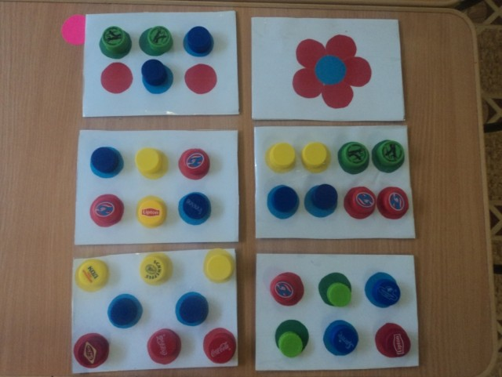
Средства: пробки разного цвета и размера.
Цель: развитие логического мышления.
- Сознание эмоционально положительного настроения.
- Развитие интереса и побуждение к действиям.
- Знакомство сенсорными эталонами: знакомство с разными
- Свойствами предмета: величина ( большой, маленький), форма (круг), цвет; формирование умения чередовать предметы по цвету, размеру.
- Развития молокой моторки руки: формирование умения выполнять действия с предметами.
- Формирование навыка совместного выполнения задания: формирование навыков культурного общения;
- Развитие умения понимать и правильно выполнять задания;
- Формирование и активизация словаря ребенка: развитие умения рассматривать картинку, называть изображенные на ней предметы, их качества и действия;
- Развитие восприятия: зрительного осязательного.
- Развитие наглядного – действенного, образного мышления, внимания, памяти, воображения.
Игра «Развивающее панно»
Эта игра позволяет решать такие задачи:
-воспитывать познавательный интерес, усидчивость
-формировать умение обследовать предметы, выделяя их цвет и форму (отстегивать пуговицы, отрывать предметы на липучках, обводить руками предметы и т. д.)
-развивать мелкую моторику, зрительное восприятие, внимание, память, связную речь.
-закреплять знание о цвете.
Детям очень нравится эта игра.
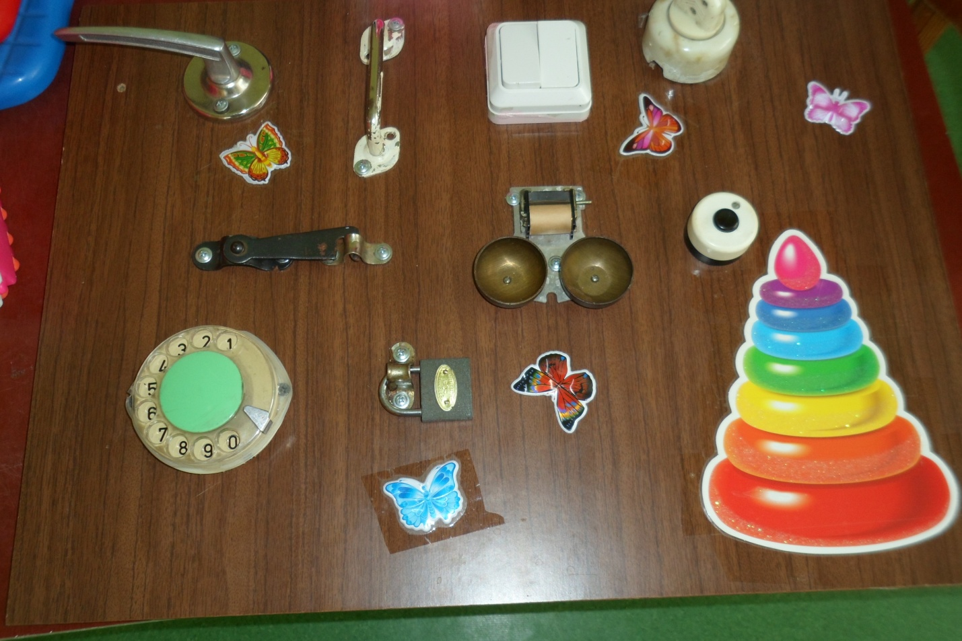

Дидактическая игра «Умные прищепки»
Цель: Развитие тактильного восприятия, мелкой моторики рук.
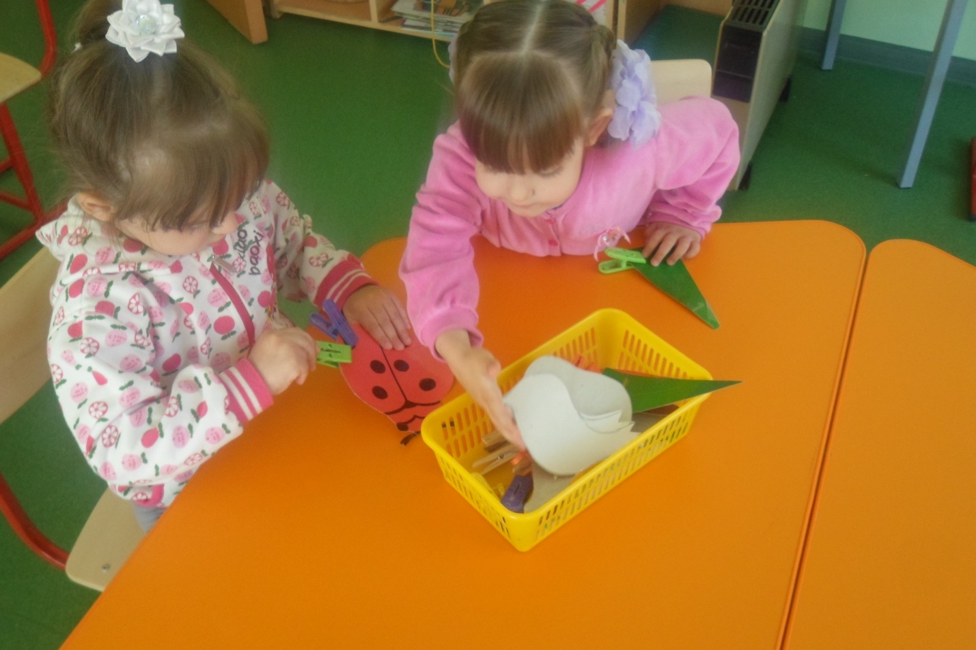

Игра-шнуровка .
Игровое пособие направлено на развитие мелкой моторики руки, утончения движений пальцев, концентрации внимания, способствует развитию точности глазомера, координации и последовательности действий. Тренирует усидчивость, часто такая игра успокаивает ребенка.
В этой игре не забыто также и развитие воображения: "вышивание" условных контуров по ассоциации с реальными предметами - основа для развития абстрактного мышления, обобщений свойств, "видения сути предмета".
Ловкость рук я развиваю
Со шнуровкою играю.
Тренирую логику
И мелкую моторику!
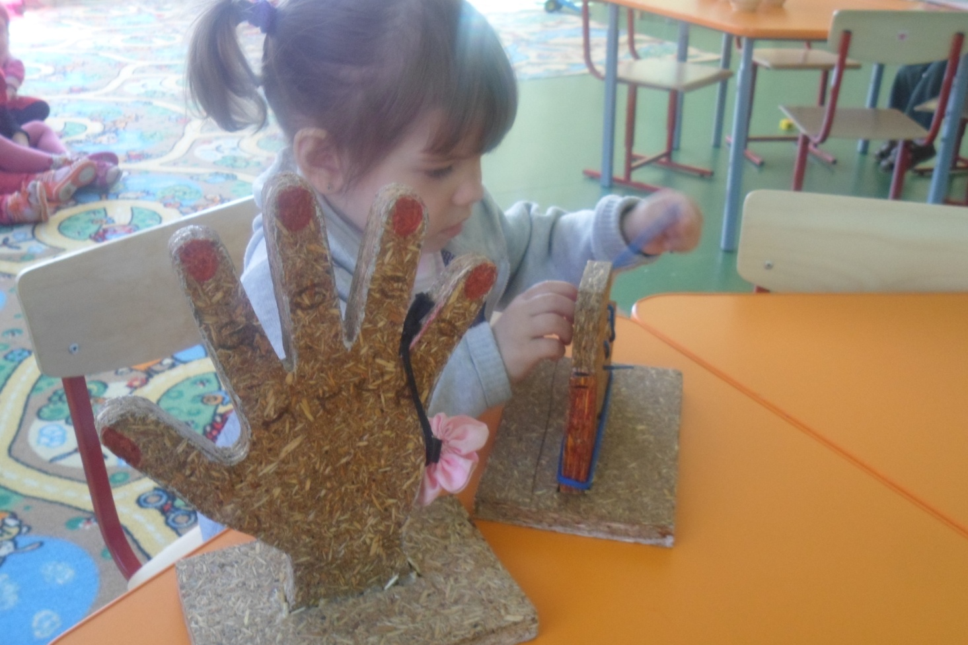

«Разложи фигуры по местам!»
Цель:
Познакомить с плоскими геометрическими формами – квадратом, кругом, треугольником, овалом, прямоугольником. Учить подбирать нужные формы разными методами.
Материалы:
Плоские геометрические фигуры (круги, квадраты, треугольники). Рамка-вкладыш.
Ход:
Выньте фигурки из углублений и поиграйте с ними: «Вот весёлые разноцветные фигурки. Это круг, он катится – вот так! А это квадрат. Его можно поставить. А теперь фигурки прыгают (танцуют)». Затем предложить детям разложить фигурки «по кроваткам»: «Наступил вечер. Фигуркам пора отдыхать. Давайте положим их спать в кроватки».
Раздайте детям по одной фигурке и предложите по очереди найти место для каждой из них. Когда малыши разложат фигурки, подведите итог игры: «Вот теперь все фигурки нашли свои кроватки и отдыхают». Затем ещё раз покажите и назовите все фигурки, не требуя от детей повторения. Эту игру можно повторять многократно, каждый раз изменяя её сюжет.
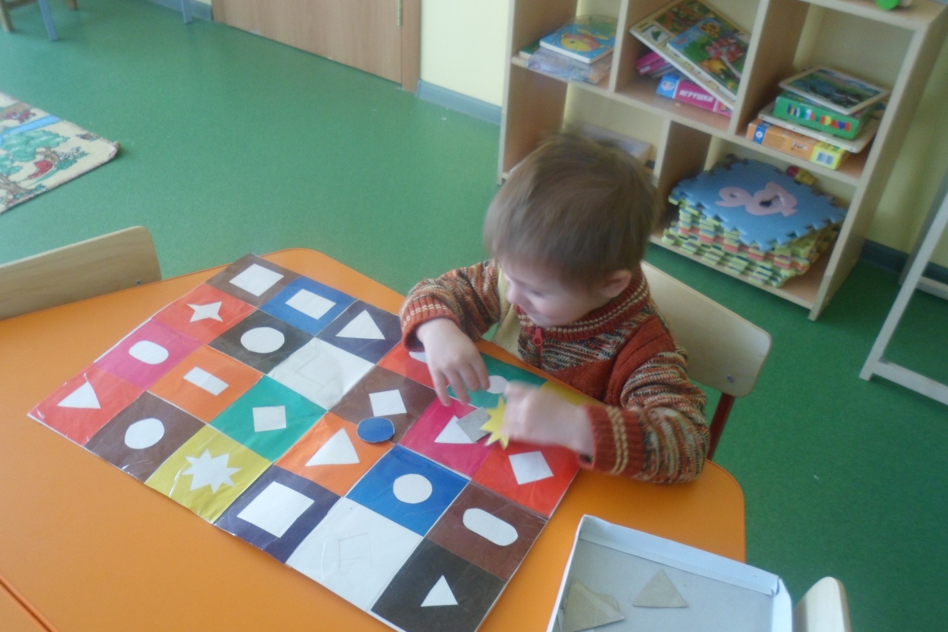

Игра «Волшебные лоскутки»
